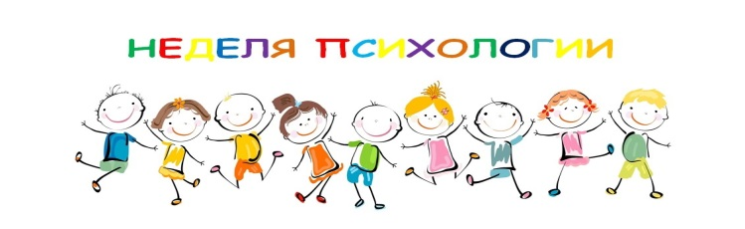
ОСЕННЯЯ НЕДЕЛЯ ПСИХОЛОГИИ
Мероприятие проводится по утвержденному распоряжению Правительства РФ от 23 января 2021 г. № 122-р, Указа Президента Российской Федерации от 9 ноября 2022 г. № 809 «Об утверждении Основ государственной политики по сохранению и укреплению традиционных российских духовно-нравственных ценностей», а также празднования профессионального праздника – День психолога.
СРОКИ ПРОВЕДЕНИЯ с 20 ноября по 24 ноября 2023 года
Место проведения – школы Менделеевского района
Цель:
Способствование установления и поддержания благоприятного психологического климата, психологически безопасной образовательной среды, направленной на сохранение культурной идентичности и передачи культурных традиций народов Российской Федерации, чувства психологического благополучия у участников образовательных отношений.
Задачи:
- Способствование установления и поддержания благоприятного психологического климата, психологически безопасной образовательной среды, направленной на сохранение культурной идентичности и передачи культурных традиций народов Российской Федерации, чувства психологического благополучия у участников образовательных отношений.
- Проведение мероприятий, направленных на формирование стрессоустойчивости, навыков саморегуляции и разрешения конфликтов, развитие навыков общения, в том числе в поликультурном контексте.
- Актуализация знаний обучающихся, их родителей (законных представителей) о системе психологической службы общеобразовательной организации, направлениях работы педагога-психолога и социального педагога, возможностях обращения в психологическую службу.
- Актуализация знаний и представлений участников образовательных отношений о возможностях применения в повседневной жизни достижений психологической науки, ее роли в организации образовательной среды.

Направление | Класс/возраст |  | Блок
Развитие ценностно-смысловой сферы | по программе начального общего образования (1-4 классы), возраст: 6-10 лет  по программе среднего общего образования (5-8 классы),возраст: 11-14 лет  по программе среднего общего образования и полного общего образования (9-11 классы), возраст: 15-17 лет |  | Развитие у обучающихся переживания ценности человеческой жизни, собственной и другого человека, освоение и укрепление нравственных ценностей
Развитие навыков жизнестойкости |  |  | Развитие жизнестойкости и навыков саморегуляции, формирование уверенности в себе, способности управлять собственным поведением и отвечать за него
Развитие навыков общения |  |  | Развитие навыков общения и конструктивного разрешения конфликта
Профориентационная работа | по программе среднего общего образования и полного общего образования (9-11 классы), возраст: 15-17 лет |  | Профориентационная работа, направленная на повышение осведомленности обучающихся об открытии психолого-педагогических классов и возможностях поступления на программы подготовки педагогов-психологов(старшие классы)
Этапы проведения |  | Содержание
Подготовительный |  | информационная кампания
Основной |  | классный час, конкурс, проектная конференция, круглый стол, мастер-класс, тренинговые и игровые занятия, публичные лекции, вебинары, родительские собрания.
Обратной связи |  | Анкета обратной связи

Целевые группы: обучающиеся с 1-го по 11-класс, родители (законные представители) обучающихся, педагогические работники.

Приглашаем родителей, педагогов, учащихся

принять активное участие

в осенней неделе психологии!!!

